Appunti 02/03/26 – Sicurezza – Brutta copia

Una web application non è disponibile a tutti allo stesso modo. Alcune parti di una web app sono riservate a chi ha determinati ruoli.
Un endpoint è un indirizzo che risponde ad una chiamata HTTP, un indirizzo accessibile dall’esterno. Una API è composta da tanti endpoint. La sicurezza in una web app moderna si traduce in decidere chi può accedere alle api. La sicurezza vera è nel backend. Alcune API sono accessibili, altre no e altre sono accessibili solo a qualcuno.
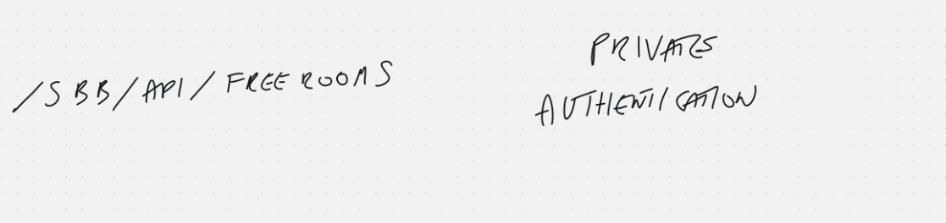
Sono stati privati quasi tutti gli endpoint.
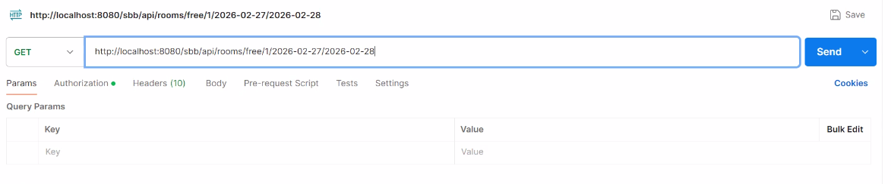
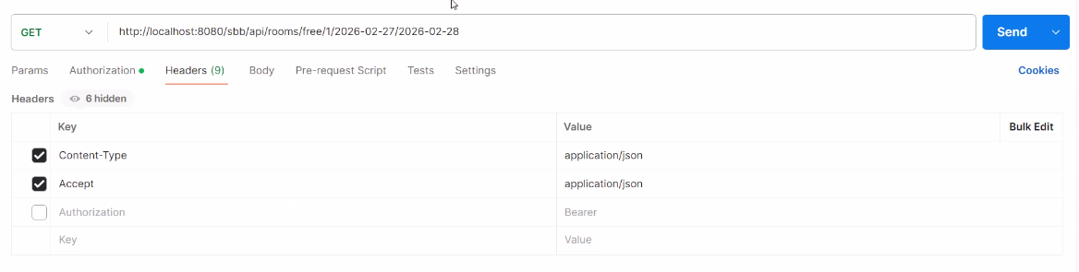
Gli Headers.
Una richiesta HTPP è composta da una testa e un corpo. La testa contiene gli headers(le intestazioni, che servono per interpretare meglio la request, per aggiungere informazioni corollarie, dettagli alla request, e il body è il contenuto della richiesta(molto spesso è un json).
ContentType indica il tipo del contenuto del corpo.
Accept indica il tipo della risposta
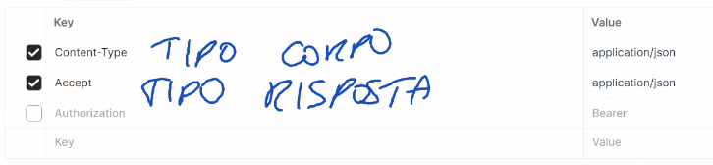
.

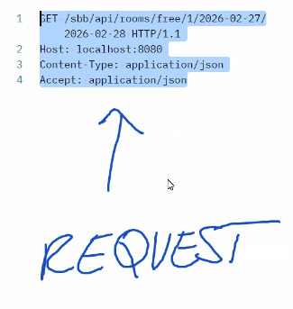
In questo caso il corpo non c’è, tutto quello che vediamo è nel header. HTTP 1.1 è la versione della chiamata.
(Approfondimento HTTP/1.1 (1997): la versione più longeva, ancora largamente usata oggi, che introduce connessioni persistenti, i metodi PUT, PATCH, DELETE e OPTIONS, e lo scambio di dati in formato testuale )
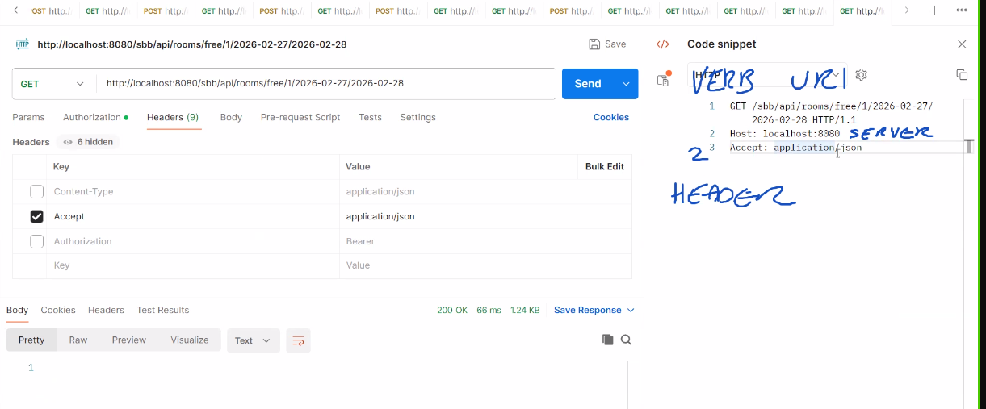
gli header sono le informazioni aggiuntive che il client invia al server per aiutarlo a gestire correttamente la richiesta. Non fanno parte del corpo della richiesta, ma forniscono contesto essenziale su come interpretarla e rispondervi. Accept: application/json comunica al server in quale formato il client si aspetta di ricevere la risposta, in questo caso JSON
- Content-Type: application/json (disabilitato in questo caso) indicherebbe il formato del corpo della richiesta, rilevante soprattutto nelle chiamate POST e PUT
Insieme al verbo HTTP (GET) e all'URL, questi header costituiscono le tre componenti principali di una richiesta HTTP, come annotato nell'immagine stessa con le etichette VERB, URL e HEADER.
Il client (in questo caso Postman) costruisce e invia la request verso il server, che è in ascolto all'indirizzo localhost:8080. Il server elabora la richiesta e restituisce al client una response, visibile nella sezione inferiore della schermata con il body della risposta, lo status code 200 OK e i tempi di risposta (66 ms, 1.24 KB).
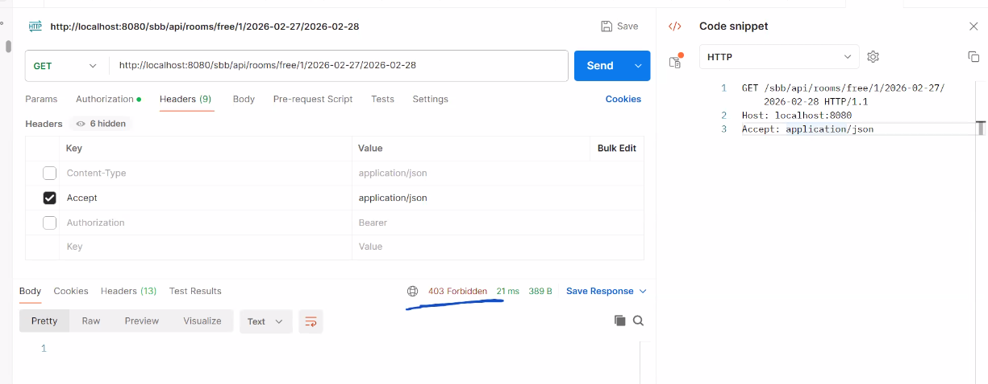
Questa api è ora privata. La prossima volta che qualcuno vorrà contattare la request, contestualmente alla request bisogna autenticarsi.
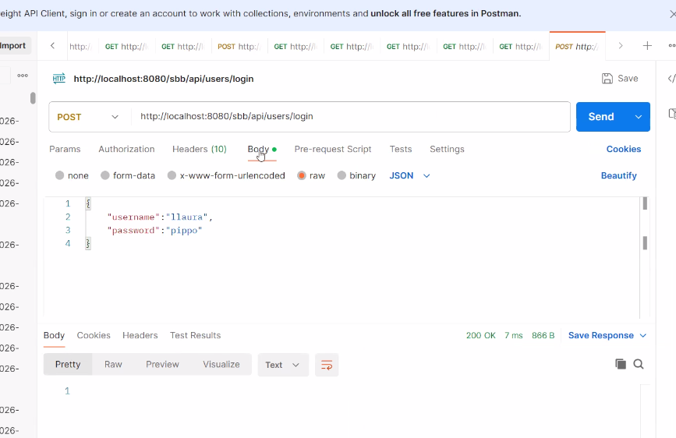
Prima di poter chiamare quel GET dovrò fare una POST e chiamare il login.
Se mandassi email e password con ogni request non sarebbe ottimo per le prestazioni per quato riguarda il db. Il server non vuole ricordarsi di tutti i tuoi client, è il client che ci deve pensare.
il flusso di autenticazione tramite JWT (JSON Web Token). Il client invia al server una richiesta di login con le credenziali dell'utente nel body, in questo caso username: "llaura" e password: "pippo". Il server verifica le credenziali e, in caso di successo (risposta 200 OK), restituisce al client un JWT, ovvero un token firmato contenente i dati dell'utente. Da quel momento in poi, il client dovrà allegare questo token nell'header Authorization di ogni richiesta successiva che richiede autenticazione, esattamente come visto nell'esempio precedente con il 403 Forbidden: senza il token Bearer il server rifiuta l'accesso. Il JWT permette quindi al server di riconoscere l'utente senza che questi debba reinserire le credenziali ad ogni chiamata.

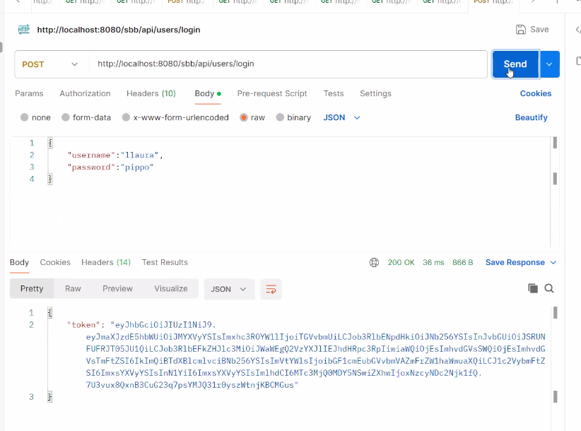
Quel token, apparentemente lungo e casuale, è in realtà una stringa codificata in Base64 composta da tre parti separate da un punto: l'header (algoritmo di firma), il payload (dati dell'utente) e la firma digitale che garantisce l'integrità del token. Da questo momento il client dovrà allegare questo token nell'header Authorization: Bearer <token> per accedere alle risorse protette.

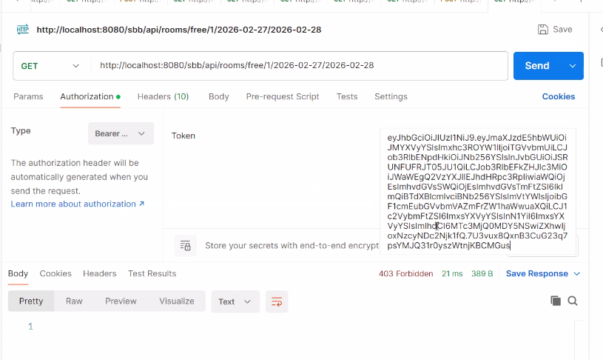
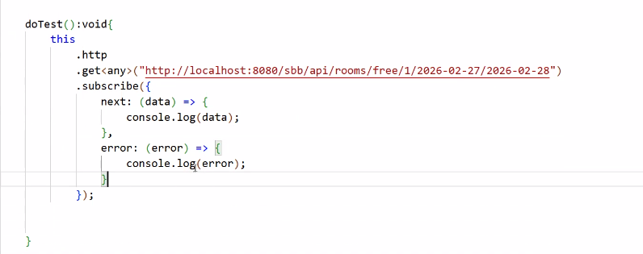
.
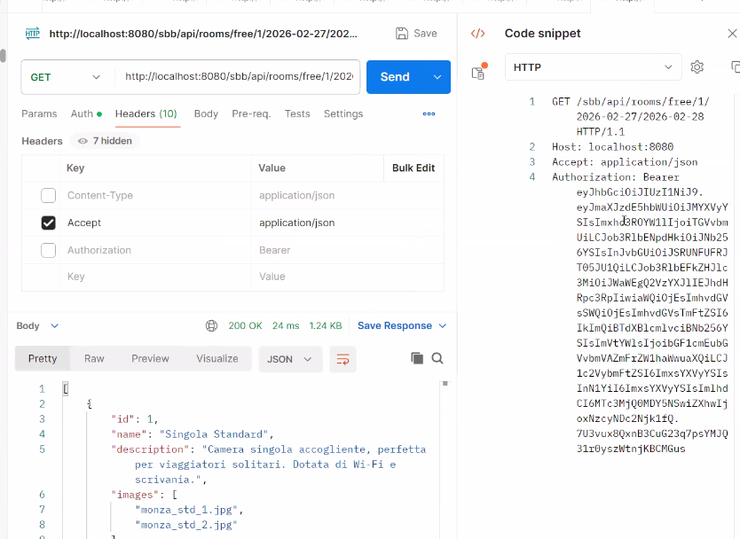
La differenza rispetto a prima è la presenza dell'header Authorization: Bearer <token>, dove il token è esattamente il JWT ricevuto durante il login .

Il metodo this.http.get<any>() di Angular HttpClient restituisce un Observable<any>. Non restituisce direttamente i dati, ma un oggetto Observable che rappresenta una operazione asincrona che emetterà il risultato nel futuro.

Cos'è un Observable
Un Observable è un tipo proveniente dalla libreria RxJS, e funziona in modo simile a una "promessa" ma più potente: non esegue nulla finché qualcuno non si sottoscrive ad esso. Ecco perché nel codice che hai mostrato viene chiamato .subscribe() subito dopo il .get().

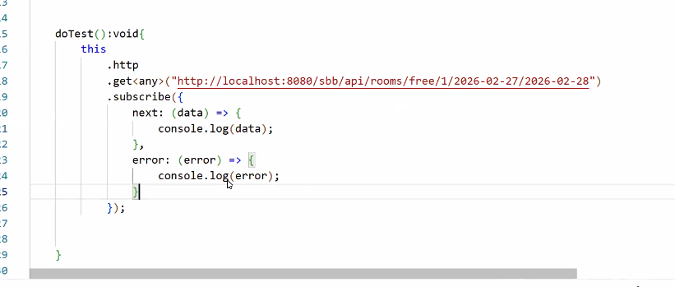
.

Il ruolo di .subscribe()
Una volta chiamato .subscribe(), si definiscono due callback:​
- next: viene eseguita quando la risposta arriva con successo, ricevendo i dati come argomento (data)
- error: viene eseguita se la richiesta fallisce, ricevendo l'oggetto errore

Il tipo <any>
Nel codice mostrato il tipo generico usato è <any>, il che significa che TypeScript non impone nessun controllo sul tipo dei dati ricevuti. In un'applicazione più strutturata, al posto di any si definirebbe un'interfaccia TypeScript (ad esempio Room[]) per avere il controllo dei tipi e il supporto dell'IDE
Facendo un paragone diretto con la fetch nativa di JavaScript:
- next corrisponde al blocco .then(), ovvero ciò che viene eseguito quando la risposta arriva con successo e i dati sono disponibili
- error corrisponde al blocco .catch(), ovvero ciò che viene eseguito quando qualcosa va storto (errore di rete, 403, 500, ecc.)
L’autenticazione dipende dal client.
.
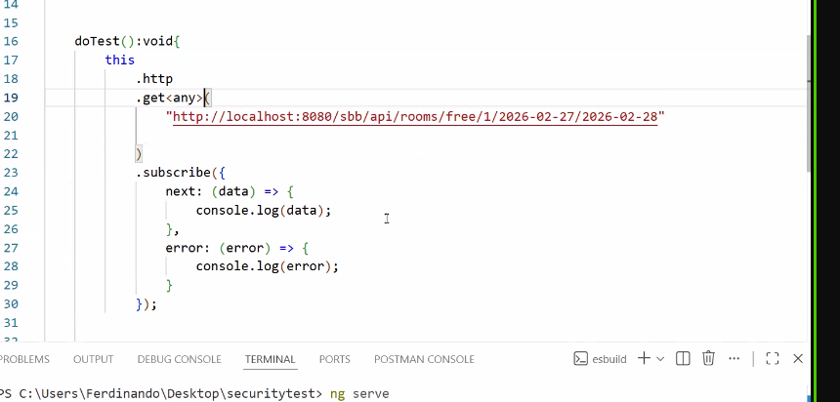
Per farlo funzionare devo specificare un header
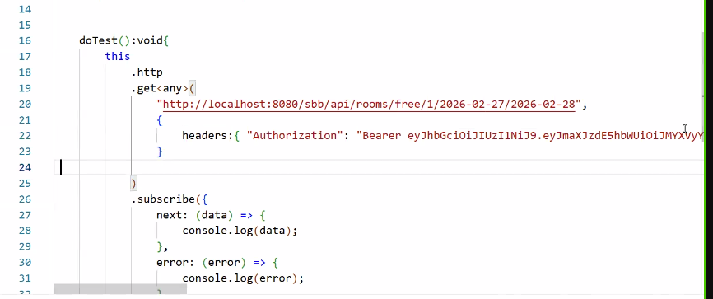
Questa versione aggiornata del codice mostra come passare il token JWT nell'header della richiesta GET direttamente da Angular. Rispetto alla versione precedente, il metodo .get() riceve ora un secondo argomento: un oggetto di configurazione con la proprietà headers, dove viene specificato Authorization: "Bearer <token>".
Il flusso completo è quindi: login → ricezione del JWT → salvataggio del token → utilizzo del token nelle richieste successive tramite l'oggetto headers.
La comunicazione tra client e server nel mondo vero avviene nell’https. La password non la invio mai in chiaro. Il token viene sempre inviato sulla linea criptata.
C’è il rischio del men in the middle → ci sono una serie di programmi (wireshark) che possiamo usare per fare sicurezza, che analizzano il traffico di rete, e posso leggere il traffico che stai inviando se sono connesso alla stessa rete wifi.
Le connessioni di qualunque tipo DEVONO essere CRIPTATE.
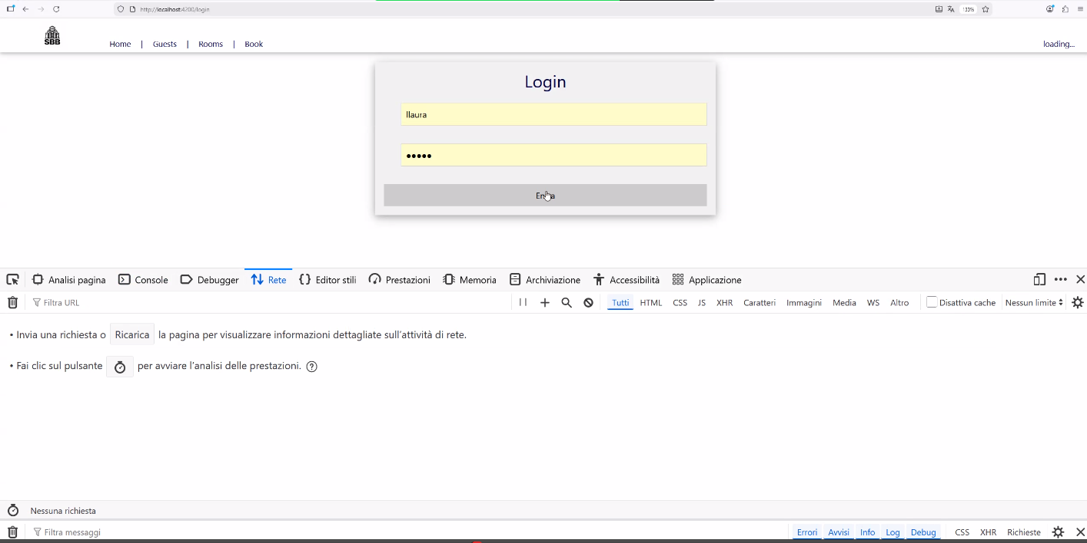
.
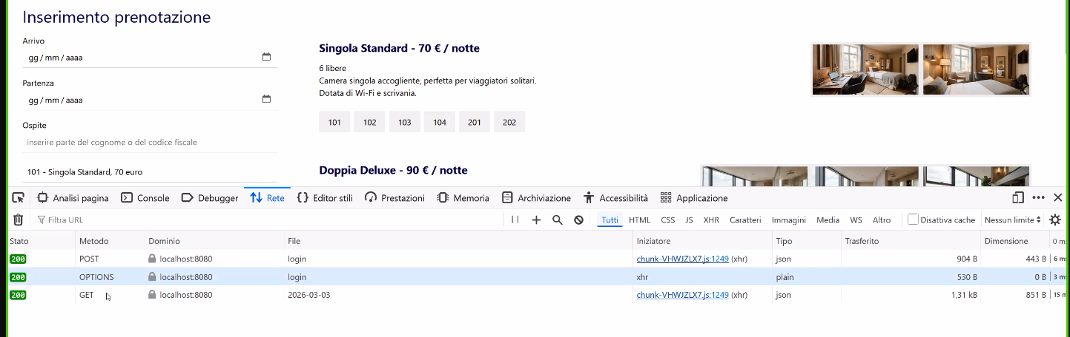
.
La api da studiare.
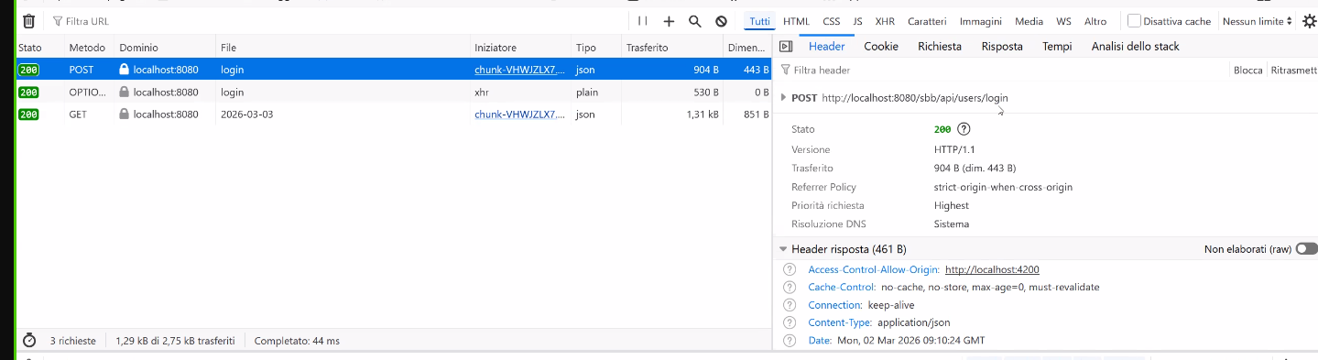
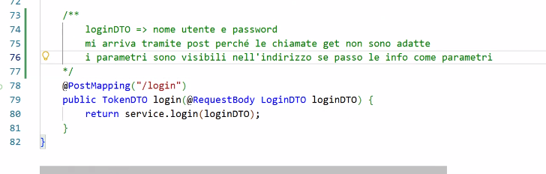
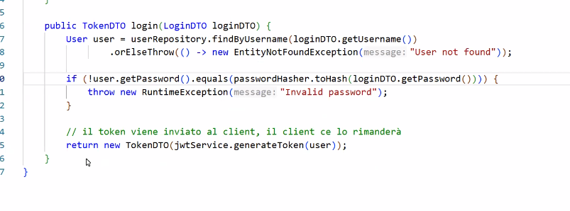
L'utilizzo dell'oggetto LoginDTO, che contiene le credenziali di accesso quali nome utente e password, avviene attraverso il metodo POST poiché le chiamate di tipo GET risultano inadatte a questo scopo. Tale scelta è determinata dal fatto che, trasmettendo le informazioni come parametri di una richiesta GET, i dati sensibili rimarrebbero visibili direttamente all'interno dell'indirizzo URL. .
.
Il processo di autenticazione prevede che, una volta verificate con successo le credenziali dell'utente, venga generato un token di sicurezza. Questo codice identificativo viene trasmesso dal server al client, il quale ha l'onere di memorizzarlo e di includerlo in ogni successiva richiesta inviata al sistema per attestare la propria identità e mantenere la sessione attiva.
Il metodo login riceve username e password dell'utente tramite un LoginDTO, cerca l'utente nel database per username lanciando una EntityNotFoundException (→ 403 Forbidden) se non esiste, confronta la password inserita con quella salvata hashando entrambe tramite passwordHasher.toHash() e lanciando RuntimeException se non corrispondono, e infine genera un token JWT tramite jwtService.generateToken(user) che restituisce al client incapsulato in un TokenDTO, il quale verrà usato per le autenticazioni successive senza reinviare le credenziali.

Il token deve contenere dei dati sulla sua generazione (frega niente) vengono messi in automatico. Poi un payload(il contenuto), che deve contenere i dati dell’utente e i suoi CLAIMS (le sue informazioni, i suoi diritti), e alla fine contiene una firma.
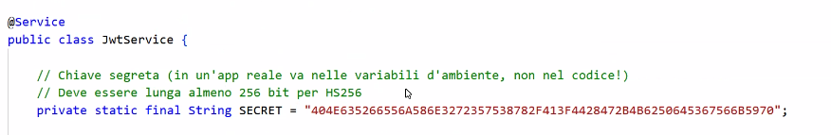
Ogni server avrà la sua chiave (cambiata automaticata o generata all’avvio del server).
I CLAIMS sono espressi nel generateToken.
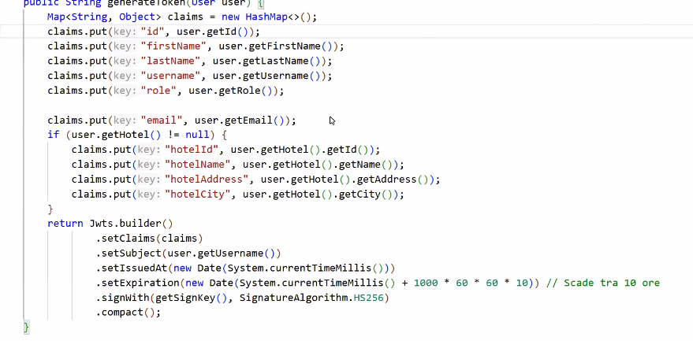
Il processo di generazione del token di sicurezza si articola attraverso una struttura tecnica definita che garantisce l'integrità e la disponibilità delle informazioni dell'utente. Ciascun token include automaticamente i dati relativi alla propria creazione, seguiti da un payload che costituisce il contenuto informativo principale. All'interno di quest'ultimo sono inseriti i dati dell'utente e i suoi claims, ovvero l'insieme delle informazioni e dei diritti d'accesso che lo riguardano. Nello specifico, la definizione dei claims avviene all'interno del metodo generateToken, dove vengono mappati attributi quali l'identificativo univoco, il nome, il cognome, lo username, il ruolo e l'indirizzo email dell'utente. La validità temporale del token è configurata per una durata di dieci ore dal momento dell'emissione. Infine, il token viene sigillato mediante una firma digitale basata sull'algoritmo HS256, utilizzando una chiave segreta univoca gestita dal server, la quale può essere generata all'avvio o aggiornata automaticamente per garantire la massima sicurezza.
Il primo punto separa l'Header dal Payload. L'header contiene informazioni tecniche, come il tipo di token e l'algoritmo di firma utilizzato, ad esempio l'HS256.
Il secondo punto separa il Payload dalla Firma. Il payload rappresenta il corpo del messaggio e contiene i claims, ovvero i dati dell'utente come lo username, l'ID, i ruoli ed eventuali dettagli sulla struttura alberghiera associata.
La sezione finale, che segue il secondo punto, è la Firma. Questa viene generata combinando le prime due parti codificate con una chiave segreta (SECRET) conservata sul server.
I claims sono effettivamente rappresentati come una mappa, nello specifico una HashMap<String, Object>, all'interno della logica di generazione del token. Questa struttura a coppie chiave-valore permette di inserire dinamicamente diverse tipologie di informazioni riguardanti l'utente.
All'interno di questa mappa vengono inseriti i dati anagrafici e tecnici, come l'identificativo, il nome, il cognome, lo username, il ruolo e l'indirizzo email. La flessibilità della mappa consente inoltre di aggiungere condizionalmente ulteriori set di dati; ad esempio, se l'utente è associato a una struttura, vengono inclusi nella mappa anche i dettagli relativi all'hotel, come il codice, il nome, l'indirizzo e la città.
Una volta popolata, questa mappa viene passata al costruttore del token tramite il metodo setClaims, diventando ufficialmente il corpo informativo (payload) che sarà poi codificato e protetto dalla firma digitale.
La scelta di utilizzare una struttura di tipo Map<String, Object> per la gestione dei claims risponde a precise necessità tecniche di flessibilità e standardizzazione del formato JWT.
L'utilizzo di una stringa come chiave è dettato dalla specifica del protocollo, che richiede nomi univoci per identificare ogni informazione inserita nel payload, come ad esempio "id", "role" o "email". La scelta di Object come valore è invece fondamentale per permettere alla mappa di ospitare dati di natura eterogenea: all'interno dello stesso token possono coesistere numeri interi per gli identificativi, stringhe per i nomi o lo username, e potenzialmente strutture più complesse o booleani.
Questa impostazione è particolarmente utile nella logica di generazione del token, poiché consente di aggiungere campi in modo condizionale. Ad esempio, la mappa può essere estesa dinamicamente per includere i dati relativi all'hotel solo se l'utente ne possiede uno, senza dover definire una struttura dati rigida o predefinita per ogni tipologia di utente. In fase di finalizzazione, la libreria Jwts prende questa mappa e la converte automaticamente nel formato JSON che costituirà la parte centrale del token, garantendo che ogni valore venga serializzato correttamente in base al suo tipo originale.
Il server possiede una chiave segreta (SECRET), nota esclusivamente a esso e mai condivisa con il client o con l'esterno. Questa chiave è l'elemento fondamentale per generare e verificare la firma.
Al momento della creazione del token, il server prende l'header e il payload e li combina insieme utilizzando la propria chiave segreta tramite l'algoritmo HS256. Il risultato di questa operazione crittografica è la firma, ovvero la terza parte del token dopo il secondo punto.
Ogni volta che il client invia il token per accedere a una risorsa, il server esegue nuovamente lo stesso calcolo: prende l'header e il payload ricevuti dal client e prova a ricalcolare la firma utilizzando la sua chiave segreta.
Se l'utente avesse modificato anche solo un carattere del payload (ad esempio cambiando il proprio ruolo da "user" ad "admin"), il ricalcolo della firma produrrebbe un risultato differente da quella presente nel token inviato. Il server, riscontrando questa discrepanza, capirebbe immediatamente che i dati sono stati alterati o inventati, rifiutando la richiesta poiché il token non è più integro.

1. Richiesta di autenticazione
Il client avvia il processo inviando una richiesta di tipo POST al server, contenente l'oggetto LoginDTO con le credenziali (nome utente e password). L'uso del metodo POST è fondamentale poiché, a differenza del metodo GET, evita che i dati sensibili siano visibili direttamente nell'indirizzo URL.

2. Validazione e generazione
Una volta ricevuti i dati, il server verifica l'esistenza dell'utente nel database tramite lo username. Successivamente, confronta la password ricevuta con quella archiviata dopo averla convertita in hash. Se le credenziali sono valide, il server procede alla creazione del token tramite il metodo generateToken.

3. Struttura e firma del token
Il server costruisce il payload del token utilizzando una mappa (Map<String, Object>) che contiene i claims, ovvero i dati e i diritti dell'utente (ID, ruolo, email ed eventuali dati dell'hotel). Per garantire che queste informazioni non vengano "inventate" o modificate, il server applica una firma digitale utilizzando l'algoritmo HS256 e una chiave segreta (SECRET) nota solo al server stesso.

4. Trasmissione e memorizzazione
Il token firmato viene incapsulato in un oggetto TokenDTO e inviato come risposta al client. A questo punto, il client ha l'onere di salvare il token localmente. Da questo momento in poi, per ogni interazione successiva, il client dovrà restituire il token al server, il quale potrà verificarne l'integrità controllando che la firma corrisponda ancora al contenuto.
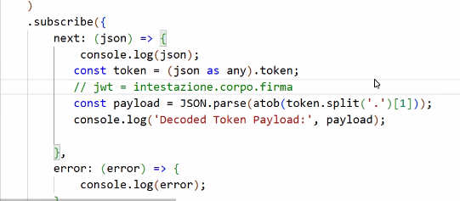
.
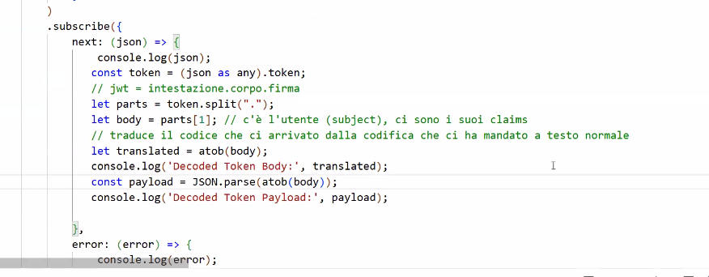
.
Questo è codice TypeScript/Angular che gestisce la risposta dopo una chiamata HTTP di login, dentro un .subscribe(), che è il modo in cui Angular "ascolta" il risultato di una richiesta asincrona.
next: (json) => { Questa funzione viene eseguita quando la risposta arriva con successo. json è la risposta del server, che contiene il token JWT.
const token = (json as any).token; Estrae il token JWT dalla risposta. Il as any serve solo per dire a TypeScript di non fare controlli sul tipo in quel momento.
let parts = token.split("."); Un token JWT è composto da tre parti separate da un punto: intestazione.corpo.firma. Con split(".") lo si spezza in un array di tre elementi.
let body = parts[1]; Si prende la seconda parte, cioè il payload (il corpo), che contiene le informazioni sull'utente: chi è, i suoi ruoli, la scadenza del token, ecc. È ancora codificato in Base64.
let translated = atob(body); atob() è una funzione nativa del browser che decodifica una stringa Base64 e la trasforma in testo leggibile. Quindi translated ora è una stringa JSON in chiaro.
const payload = JSON.parse(atob(body)); Converte quella stringa JSON in un oggetto JavaScript vero e proprio, così si possono leggere i singoli campi come payload.sub, payload.role, ecc.
error: (error) => { Questa funzione invece viene eseguita se la chiamata HTTP fallisce, e semplicemente stampa l'errore in console.
ASCII to Binary nel senso di decodifica Base64, cioè prende una stringa codificata in Base64 come "SGVsbG8=" e la riconverte nella stringa originale "Hello"

atob → la funzione inversa è btoa, che prende una stringa normale e la codifica in Base64: "Hello" → "SGVsbG8=".

